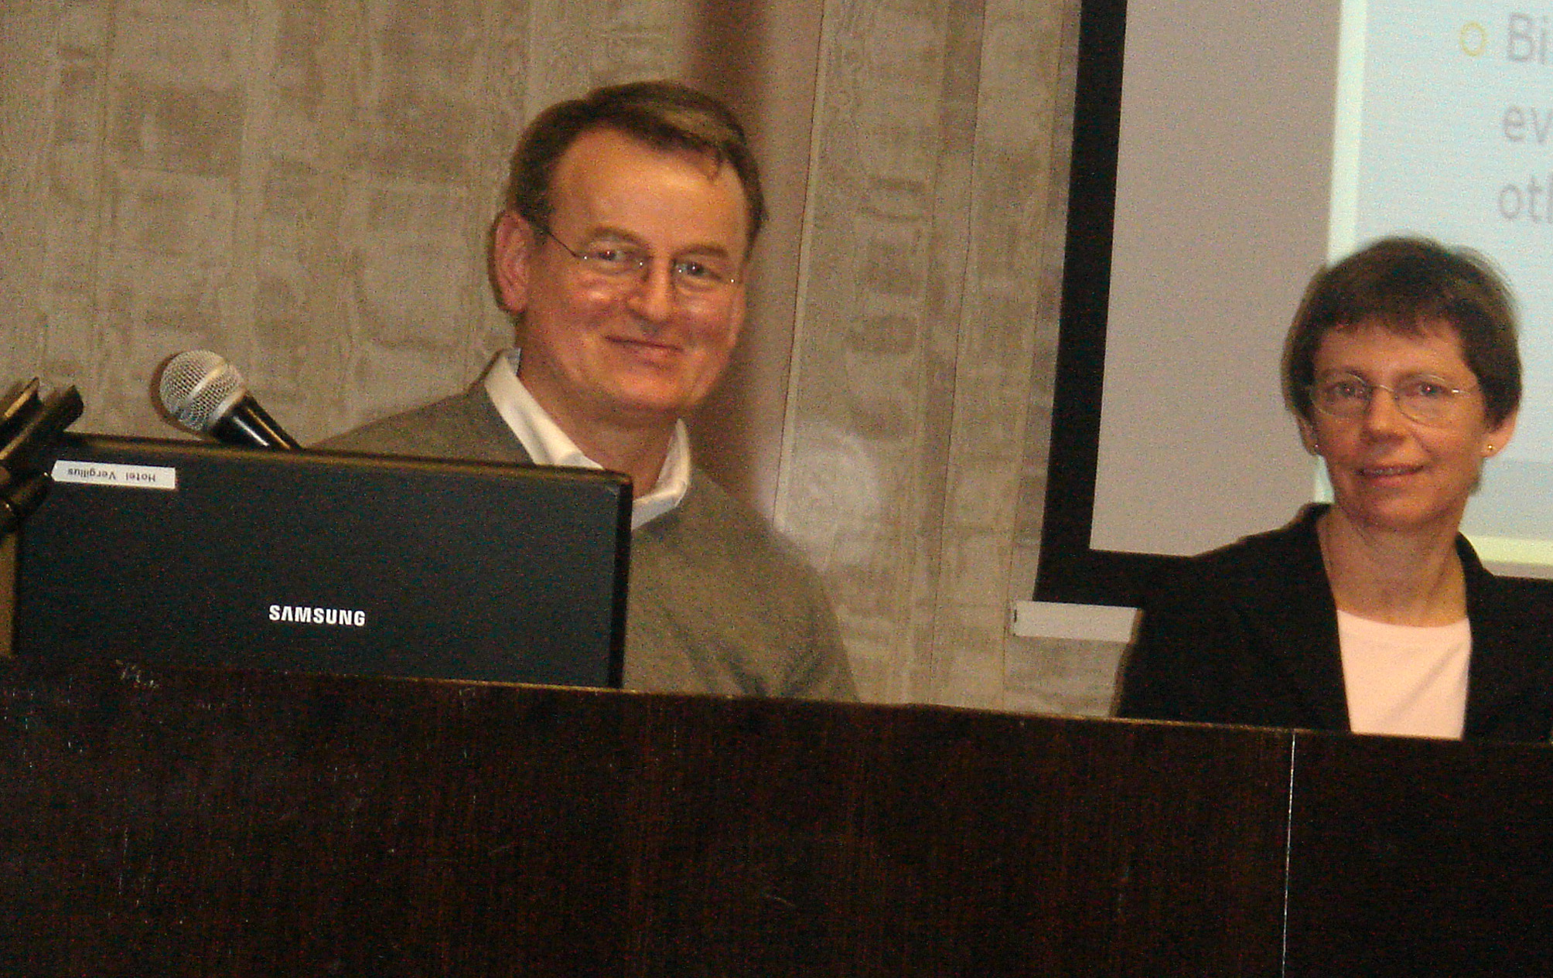

Vicenza, Hotel Vergilius – 12/13 febbraio 2011
Seminario di Mindfulness
condotto da Ruth Baer (Università del Kentucky, USA)
traduzione a cura di Renato Mazzonetto

organizzato da
ISIMIND - Istituto Italiano per la Mindfulness
in collaborazione con Istituto di Scienze Cognitive

Prof.ssa Ruth Baer (Kentucky, USA)

È Professore ordinario all’Università del Kentucky. È considerata attualmente la massima esperta mondiale nel campo della ricerca e dell’assessment degli interventi mindfulness & acceptance-based e nell’ambito della concettualizzazione della mindfulness. È editor del libro Mindfulness-Based Treatment Approaches: Clinician’s Guide to Evidence Base and Applications (Academic Press, 2006) e autrice di Assessing mindfulness and acceptance: Illuminating the processes of change.(in press) New Harbinger. È inoltre autrice di numerosi importanti articoli scientifici nel campo della mindfulness e della terapia cognitivo-comportamentale. È una delle autrici più note a livello internazionale nell’applicazione dei protocolli mindfulness-based nell’ambito dei Disturbi del Comportamento Alimentare. È inoltre autore, insieme ad altri collegi dell’Università del Kentucky, del test Five Facets Mindfulness Questionnaire (FFMQ), una scala multifattoriale, ora validata anche in Italia (Didonna, Bosio), tra le più valide e attendibili per l’assessment delle abilità di mindfulness.

